专业培训记录
■QMS

受审核方名称 |  | 重庆耐斯布艺有限公司 |  |  |  | 专业小类/  项目代码 | 04.04.02;14.02.03;
教师姓名 |  | 卢静 |  | 专业 | 遮阳产品（布艺窗帘、百叶、卷帘、柔纱帘）的设计、加工 | 培训地点 | 网络
受培训人员 | 姓名 | 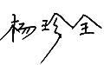 | 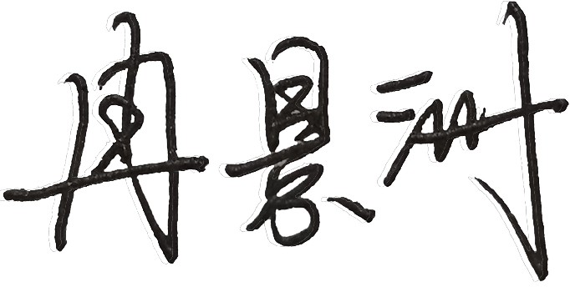
生产工艺/  服务过程 |  | 遮阳产品生产流程：合同签订——设计——下料——缝纫——装配——检验——入库
关键过程及需要确认的过程及主要控制参数 |  | 关键过程为设计过程，需要确认的过程无。主要控制参数为设计方案。
相关质量法律法规的要求及产品标准 |  | JGJ367-2015住宅室内装饰装修设计规范、Q/MJJ004-2012百叶类成品帘 、GB 19817-2005-T 纺织品装饰用织物、FZ/T 72019-2013窗帘用经编面料、GB 19817-2005-T 纺织品装饰用织物;中华人民共和国产品质量法等及合同技术协议等
检验和试验项目及要求(如有型式试验要求,要进行说明) |  | 检验项目：尺寸、材质、规格、数量。
其它相关知识
填表人  (专业人员) |  | 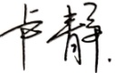 |  | 日期 |  | 2022年07月19日20：00
审核组长 |  |  |  | 日期 |  | 2022年07月19日20：00

注：如有其他培训内容或空格不够可另加附页

专业培训记录
■EMS
受审核方名称 |  | 重庆耐斯布艺有限公司 |  |  |  |  | 专业小类/  项目代码 |  | 04.04.02;14.02.03;
教师姓名 |  | 卢静 |  | 专业 |  | 遮阳产品（布艺窗帘、百叶、卷帘、柔纱帘）的设计、加工 | 培训地点 |  | 网络
受培训人员 | 姓名
生产工艺/  服务过程 |  | 遮阳产品生产流程：合同签订——设计——下料——缝纫——装配——检验——入库
重要环境因素及控制措施 |  | 重要环境因素：火灾和固废，采取分类收集、管理方案和预案措施管理。
相关环境法律法规的要求及产品标准 |  | 《中华人民共和国环境保护法》、《中华人民共和国环境影响评价法》、《中华人民共和国节约能源法》、《大气污染物综合排放标准》、《污水综合排放标准》、污水排入城镇下水道水质标准（GB/T 31962-2015）、大气污染物综合排放标准（GB 16297-1996）类等
环境监测报告（适用时） |  | 不适用
其它相关知识
填表人  (专业人员) |  |  |  |  | 日期 |  |  | 2022年07月19日20：00
审核组长 |  |  |  |  | 日期 |  |  | 2022年07月19日20：00

注：如有其他培训内容或空格不够可另加附页

专业培训记录
■OHSMS
受审核方名称 |  | 重庆耐斯布艺有限公司 |  |  |  |  | 专业小类/  项目代码 |  | 04.04.02;14.02.03;
教师姓名 |  | 卢静 |  | 专业 |  | 遮阳产品（布艺窗帘、百叶、卷帘、柔纱帘）的设计、加工 | 培训地点 |  | 网络
受培训人员 | 姓名
生产工艺/  服务过程 |  | 遮阳产品生产流程：合同签订——设计——下料——缝纫——装配——检验——入库
不可接受风险和危险源及控制措施 |  | 重大危险源：火灾、触电、意外伤害采取制定管理方案控制，潜在火灾采取应急预案并演练方式进行控制。
相关职业健康安全法律法规的要求及产品标准 |  | 中华人民共和国消防法、中华人民共和国安全生产法、中华人民共和国职业病防治法、中华人民共和国突发事件应对法等
作业场所职业健康安全监测报告（适用时） |  | 不适用
其它相关知识
填表人  (专业人员) |  |  |  |  | 日期 |  |  | 2022年07月19日20：00
审核组长 |  |  |  |  | 日期 |  |  | 2022年07月19日20：00

注：如有其他培训内容或空格不够可另加附页

